13

11

第

第

章

章导读

数据访问技术
（ 视频讲解：84分钟）

数据库是一门复杂的技术，其在当前的软件开发中得到了广泛的应用。数据库的出现为数据存储技术带来了新的方向，也产生了一门复杂的学问。为了使客户端能够访问服务器中的数据库，可以使用各种数据访问方法或技术，ADO.NET就是这样一种技术。本章详细介绍了数据访问技术，讲解过程中为了便于读者理解结合了大量的实例。
通过阅读本章，您可以：
 了解如何创建和删除数据库
 了解如何创建和删除数据表
 了解简单的SQL语句应用
 掌握连接数据库对象（Connection）
 掌握执行SQL语句对象（Command）
 掌握读取数据对象（DataReader）
 掌握数据适配器对象（DataAdapter）
 掌握数据集对象（DataSet）

13.1 数据库基础
视频讲解：光盘\TM\lx\13\数据库基础.exe

13.1.1 数据库简介
数据库是按照数据结构来组织、存储和管理数据的仓库，是存储在一起的相关数据的集合。使用数据库可以减少数据的冗余度，节省数据的存储空间。其具有较高的数据独立性和易扩充性，实现了数据资源的充分共享。计算机系统中只能存储二进制的数据，而数据存在的形式却是多种多样的。数据库可以将多样化的数据转换成二进制的形式，使其能够被计算机识别。同时，可以将存储在数据库中的二进制数据以合理的方式转化为人们可以识别的逻辑数据。
随着数据库技术的发展，为了进一步提高数据库存储数据的高效性和安全性，随即产生了关系型数据库。关系型数据库是由许多数据表组成的，数据表又是由许多条记录组成的，而记录又是由许多的字段组成的，每个字段对应一个对象。根据实际的要求，设置字段的长度、数据类型、是否必须存储数据。
数据库的种类有很多，常见的分类有以下几种：
- 按照是否支持联网分为单机版数据库和网络版数据库。
- 按照存储的容量分为小型数据库、中型数据库、大型数据库和海量数据库。
- 按照是否支持关系分为非关系型数据库和关系型数据库。

13.1.2 SQL语言简介
SQL是一种数据库查询和程序设计语言，用于存取数据以及查询、更新和管理关系型数据库系统。SQL的含义是“结构化查询语言（Structured Query Language）”。目前，SQL语言有两个不同的标准，分别是美国国家标准学会（ANSI）和国际标准化组织（ISO）。SQL是一种计算机语言，可以用它与数据库交互。SQL本身不是一个数据库管理系统，也不是一个独立的产品。但SQL是数据库管理系统不可缺少的组成部分，它是与DBMS通信的一种语言和工具。由于它功能丰富，语言简洁，使用方法灵活，所以备受用户和计算机业界的青睐，被众多计算机公司和软件公司采用。经过多年的发展，SQL语言已成为关系型数据库的标准语言。


13.1.3 数据库的创建及删除
数据库主要用于存储数据及数据库对象（如表、索引）。下面以Microsoft SQL Server 2012为例，介绍如何通过管理器来创建和删除数据库。
1．创建数据库
（1）在 Windows 8操作系统的开始界面中找到SQL Server 2012 的 SQL Server Management Studio，单击打开如图13.1所示的“连接到服务器”对话框，在该对话框中选择登录的服务器名称和身份验证方式，然后输入登录用户名和登录密码。
图13.1 “连接到服务器”对话框
（2）单击“连接”按钮，连接到指定的SQL Server 2012服务器，然后展开服务器节点，选中“数据库”节点，单击鼠标右键，在弹出的快捷菜单中选择“新建数据库”命令，如图13.2所示。
图13.2 选择“新建数据库”命令
（3）打开如图13.3所示的“新建数据库”对话框，在该对话框中输入新建数据库的名称，选择数据库所有者和存放路径，这里的数据库所有者一般为默认。
图13.3 “新建数据库”对话框
（4）单击“确定”按钮，即可新建一个数据库，如图13.4所示。
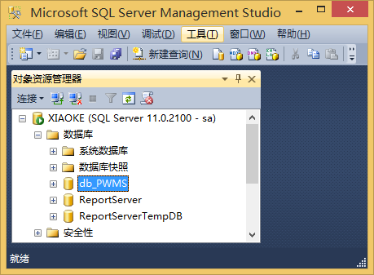
图13.4 新建的数据库
2．删除数据库
删除数据库的方法很简单，只需在要删除的数据库上单击鼠标右键，在弹出的快捷菜单中选择“删除”命令即可，如图13.5所示。
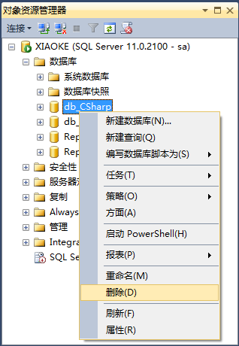
图13.5 删除数据库

13.1.4 数据表的创建及删除
数据库创建完毕，接下来要在数据库中创建数据表。下面还是以上述的数据库为例，介绍如何在数据库中创建和删除数据表。
1．创建数据表
（1）单击数据库名左侧的“+”，打开该数据库的子项目，在子项目中的“表”项上单击鼠标右键，在弹出的快捷菜单中选择“新建表”命令，如图13.6所示。
图13.6 选择“新建表”命令
（2）在SQL Server 2012管理器的右边显示一个新表，这里输入要创建的表中所需要的字段，并设置主键，如图13.7所示。
（3）单击“保存”按钮，弹出“选择名称”对话框，如图13.8所示，输入要新建的数据表的名称，单击“确定”按钮，即可在数据库中添加一个数据表。
图13.7 添加字段
2．删除数据表
如果要删除数据库中的某个数据表，只需右击数据表，在弹出的快捷菜单中选择“删除”命令即可，如图13.9所示。
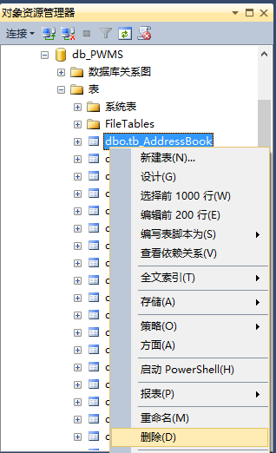
图13.8 “选择名称”对话框 图13.9 删除数据表

13.1.5 简单SQL语句的应用
通过SQL语句，可以实现对数据库进行查询、插入、更新和删除操作。使用的SQL语句分别是Select语句、Insert语句、Update语句和Delete语句，下面简单介绍这几种语句。
1．查询数据
通常使用Select语句查询数据，Select语句是从数据库中检索数据并查询，并将查询结果以表格的形式返回。
语法如下：

SELECT select_list
[ INTO new_table ]
FROM table_source
[ WHERE search_condition ]
[ GROUP BY group_by_expression ]
[ HAVING search_condition ]
[ ORDER BY order_expression [ASC| DESC ]]

语法中的参数说明如表13.1所示。
表13.1 Select语句参数说明
参 数 | 说 明
Select_list | 指定由查询返回的列。它是一个逗号分隔的表达式列表。每个表达式同时定义格式（数据类型和大小）和结果集列的数据来源。每个选择列表表达式通常是对从中获取数据的源表或视图的列的引用，但也可能是其他表达式，例如常量或T-SQL函数。在选择列表中使用 * 表达式指定返回源表中的所有列
INTO new_table_name | 创建新表并将查询行从查询插入新表中。new_table_name 指定新表的名称
FROM table_list | 指定从其中检索行的表。这些来源可能包括基表、视图和链接表。From子句还可包含连接说明，该说明定义了SQL Server用来在表之间进行导航的特定路径。From子句还用在Delete和Update语句中，以定义要修改的表
WHERE search_conditions | Where子句指定用于限制返回的行的搜索条件。Where子句还用在Delete和Update语句中以定义目标表中要修改的行
GROUP BY group_by_list | Group By子句根据group_by_list列中的值将结果集分成组。例如，student表在“性别”中有两个值。Group By ShipVia子句将结果集分成两组，每组对应于ShipVia的一个值
HAVING search_condition | Having子句是指定组或聚合的搜索条件。逻辑上讲，Having子句从中间结果集对行进行筛选，这些中间结果集是用 Select语句中的From、Where或Group By子句创建的。Having子句通常与 Group By子句一起使用，尽管Having子句前面不必有Group By子句
ORDER BY order_list [ ASC | DESC ] | Order By子句定义结果集中的行排列的顺序。order_list指定组成排序列表的结果集的列。ASC和DESC关键字用于指定行是按升序还是按降序排序。Order By之所以重要，是因为关系理论规定除非已经指定Order By，否则不能假设结果集中的行带有任何序列。如果结果集行的顺序对于Select语句来说很重要，那么在该语句中就必须使用Order By子句

为使读者更好地了解Select语句的用法，下面举例说明如何使用Select语句。
【例13.1】 数据库db_CSharp的数据表tb_test中存储了一些商品的信息，使用Select语句查询数据表tb_test中商品的新旧程度为“二手”的数据，代码如下。
select * from tb_test where 新旧程度='二手'

查询结果如图13.10所示。
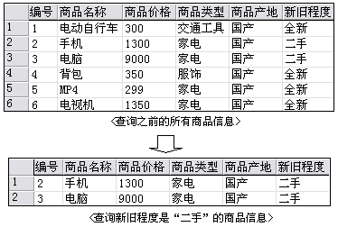
图13.10 Select语句查询数据
2．添加数据
在SQL语句中，使用Insert语句向数据表中添加数据。
语法如下：

INSERT[INTO]
{table_name WITH(<table_hint_limited>[…n])
|view_name
|rowset_function_limited
}
{[(column_list)]
{VALUES
({DEFAULT|NULL|expression}[,..n])
|derived_table
|execute_statement
}
}
|DEFAULT VALUES

语法中的参数说明如表13.2所示。
表13.2 Insert语句参数说明
参 数 | 说 明
[INTO] | 一个可选的关键字，可以将它用在INSERT和目标表之前
table_name | 将要接收数据的表或table变量的名称
view_name | 视图的名称及可选的别名。通过view_name来引用的视图必须是可更新的
(column_list) | 要在其中插入数据的一列或多列的列表。必须用圆括号将column_list括起来，并且用逗号进行分隔
VALUES | 引入要插入的数据值的列表。对于column_list（如果已指定）中或者表中的每个列，都必须有一个数据值。必须用圆括号将值列表括起来。如果VALUES列表中的值、表中的值与表中列的顺序不相同，或者未包含表中所有列的值，那么必须使用column_list明确地指定存储每个传入值的列
续表
参 数 | 说 明
DEFAULT | 强制SQL Server装载为列定义的默认值。如果对于某列并不存在默认值，并且该列允许NULL，那么就插入NULL
expression | 一个常量、变量或表达式。表达式不能包含Select或Execute语句
derived_table | 任何有效的Select语句，它将返回装载到表中的数据行


【例13.2】 使用Insert语句，向数据表tb_test中添加一条新的商品信息，代码如下。

insert into tb_test(商品名称,商品价格,商品类型,商品产地,新旧程度) values('洗衣机',890,'家电','进口','全新')

程序的运行结果如图13.11所示。
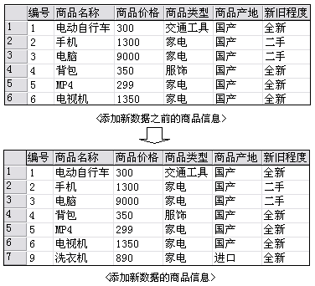
图13.11 Insert语句添加数据
3．更新数据
使用Update语句更新数据，可以修改一个列或者几个列中的值，但一次只能修改一个表。
语法如下：

UPDATE
{ table_name WITH(<table_hint_limited>[,…n])
|view_name
|rowset_function_limited
}
SET
{column_name={expression|DEFAULT|NULL}
|@variable=expression
|@variable=column=expression}[,…n]
{{[FROM{<table_source>}[,…n]]
[WHERE
<search_condition>]}
|
[WHERE CURRENT OF
{{[GLOBAL]cursor_name}|cursor_variable_name}
]}
[OPTION(<query_hint>[,…n])]

语法中的参数说明如表13.3所示。
表13.3 Update语句参数说明
参 数 | 说 明
table_name | 需要更新的表的名称。如果该表不在当前服务器或数据库中，或不为当前用户所有，那么这个名称可用链接服务器、数据库和所有者名称来限定
WITH(<table_hint_limited>[,…n]) | 指定目标表所允许的一个或多个表提示。需要有WITH关键字和圆括号。不允许有READPAST、NOLOCK和READUNCOMMITTED
view_name | 要更新的视图的名称。通过view_name来引用的视图必须是可更新的。用UPDATE语句进行的修改，至多只能影响视图的FROM子句所引用的基表中的一个
rowset_function_limited | OPENQUERY或OPENROWSET函数，视提供程序功能而定
SET | 指定要更新的列或变量名称的列表
column_name | 含有要更改数据的列的名称。column_name必须驻留于UPDATE子句中所指定的表或视图中。标识列不能进行更新
expression | 变量、字面值、表达式或加上括弧的返回单个值的subSELECT语句。expression返回的值将替换column_name或@variable中的现有值
DEFAULT | 指定使用对列定义的默认值替换列中的现有值。如果该列没有默认值并且定义为允许空值，也可用来将列更改为NULL
@variable | 已声明的变量，该变量将设置为expression所返回的值
FROM <table_source> | 指定用表来为更新操作提供准则
WHERE | 指定条件来限定所更新的行
<search_condition> | 为要更新行指定需满足的条件。搜索条件也可以是联接所基于的条件。对搜索条件中可以包含的谓词数量没有限制
CURRENT OF | 指定更新在指定游标的当前位置进行
GLOBAL | 指定cursor_name指的是全局游标
cursor_name | 要从中进行提取的开放游标的名称。如果同时存在名为cursor_name的全局游标和局部游标，则在指定了GLOBAL时，cursor_name指的是全局游标。如果未指定GLOBAL，则cursor_name指局部游标。游标必须允许更新
cursor_variable_name | 游标变量的名称。cursor_variable_name必须引用允许更新的游标
OPTION(<query_hint>[,…n]) | 指定优化程序提示用于自定义SQL Server的语句处理

下面通过一个例子演示如何使用Update语句更新数据表中的数据。
【例13.3】 由于进口商品价格上调，所以洗衣机的价格随之上调，使用Update语句更新数据表tb_test中洗衣机的商品价格，代码如下。

//Update语句更新数据表tb_test中洗衣机的商品价格
update tb_test set 商品价格=1500 where 商品名称='洗衣机'

程序的运行结果如图13.12所示。
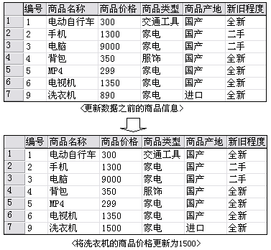
图13.12 更新商品信息
4．删除数据
使用Delete语句删除数据，可以使用一个单一的Delete语句删除一行或多行。当表中没有行满足Where子句中指定的条件时，就没有行会被删除，也没有错误产生。
语法如下：

DELETE
[ FROM ]
{ table_name WITH ( < table_hint_limited > [ ,...n ] )
| view_name
| rowset_function_limited
}
[ FROM { < table_source > } [ ,...n ] ]
[ WHERE
{ < search_condition >
| { [ CURRENT OF
{ { [ GLOBAL ] cursor_name }
| cursor_variable_name
}
] }
}
]
[ OPTION ( < query_hint > [ ,...n ] ) ]

语法中的参数说明如表13.4所示。
表13.4 Delete语句参数说明
参 数 | 说 明
table_name | 需要更新的表的名称。如果该表不在当前服务器或数据库中，或不为当前用户所有，那么这个名称可用链接服务器、数据库和所有者名称来限定
WITH(<table_hint_limited>[,…n]) | 指定目标表所允许的一个或多个表提示。需要有WITH关键字和圆括号。不允许有READPAST、NOLOCK和READUNCOMMITTED
view_name | 要更新的视图的名称。通过view_name来引用的视图必须是可更新的。用UPDATE语句进行的修改，至多只能影响视图的FROM子句所引用的基表中的一个
rowset_function_limited | OPENQUERY或OPENROWSET函数，视提供程序功能而定
FROM<table_source> | 指定用表来为更新操作提供准则
WHERE | 指定条件来限定所更新的行
<search_condition> | 为要更新行指定需满足的条件。搜索条件也可以是连接所基于的条件。对搜索条件中可以包含的谓词数量没有限制
CURRENT OF | 指定更新在指定游标的当前位置进行
GLOBAL | 指定cursor_name指的是全局游标
cursor_name | 要从中进行提取的开放游标的名称。如果同时存在名为cursor_name的全局游标和局部游标，则在指定了GLOBAL时，cursor_name指的是全局游标。如果未指定GLOBAL，则cursor_name指局部游标。游标必须允许更新
cursor_variable_name | 游标变量的名称。cursor_variable_name必须引用允许更新的游标
OPTION(<query_hint>[,…n]) | 指定优化程序提示用于自定义SQL Server的语句处理

【例13.4】 删除数据表tb_test中商品名称为“洗衣机”，并且商品产地是“进口”的商品信息，代码如下。

delete from tb_test where 商品名称='洗衣机' and 商品产地='进口'

程序的运行结果如图13.13所示。
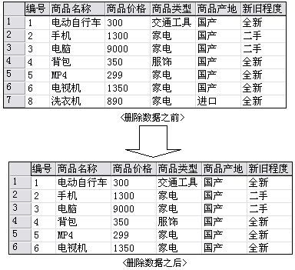
图13.13 Delete语句删除数据

13.2 ADO.NET简介
视频讲解：光盘\TM\lx\13\ADO.NET简介.exe
ADO.NET是一组向.NET程序员公开数据访问服务的类。ADO.NET为创建分布式数据共享应用程序提供了一组丰富的组件。它提供了一系列的方法，用于支持对Microsoft SQL Server和XML等数据源进行访问，还提供了通过OLE DB和XML公开的数据源提供一致访问的方法。数据客户端应用程序可以使用ADO.NET来连接到这些数据源，并查询、添加、删除和更新所包含的数据。
ADO.NET支持两种访问数据的模型：无连接模型和连接模型。无连接模型将数据下载到客户机上，并在客户机上将数据封装到内存中，然后可以像访问本地关系数据库一样访问内存中的数据（例如DataSet）。连接模型依赖于逐记录的访问，这种访问要求打开并保持与数据源的连接。
这里可以用趣味形象化的方式理解ADO.NET对象模型的各个部分，如图13.14所示，参照图13.14可以用对比的方法来形象地理解ADO.NET中每个对象的作用。
下面根据图13.14对ADO.NET对象模型之间的关系进行一下描述。
图13.14 趣味理解ADO.NET对象模型
（1）数据库好比水源，存储了大量的数据。
（2）Connection对象好比伸入水中的进水龙头，保持与水的接触，只有它与水进行了“连接”，其他对象才可以抽到水。
（3）Command对象则像抽水机，为抽水提供动力和执行方法，通过“水龙头”，然后把水返给上面的“水管”。
（4）DataAdapter、DataReader对象就像输水管，担任着水的传输任务，并起着桥梁的作用。DataAdapter对象像一根输水管，通过发动机，把水从水源输送到水库里进行保存。而DataReader对象也是一种水管，和DataAdapter对象不同的是，它不把水输送到水库里面，而是单向地直接把水送到需要水的用户那里或田地里，所以要比在水库中转一下速度更快。
（5）DataSet对象则是一个大水库，把抽上来的水按一定关系的池子进行存放。即使撤掉“抽水装置”（断开连接，离线状态），也可以保持“水”的存在。这也正是ADO.NET的核心。
（6）DataTable对象则像水库中的每个独立的水池子，分别存放不同种类的水。一个大水库由一个或多个这样的水池子组成。

13.3 连接数据库：Connection对象
视频讲解：光盘\TM\lx\13\Connection对象的使用.exe

13.3.1 Connection对象概述
Connection对象是一个连接对象，主要功能是建立与物理数据库的连接。其主要包括4种访问数据库的对象类，也可称为数据提供程序，分别介绍如下：
- SQL Server数据提供程序，位于System.Data.SqlClient命名空间。
- ODBC数据提供程序，位于System.Data.Odbc命名空间。
- OLEDB数据提供程序，位于System.Data.OleDb命名空间。
- Oracle数据提供程序，位于System.Data.OracleClient命名空间。

13.3.2 连接数据库
以SQL Server数据库为例，如果要连接SQL Server数据库，必须使用System.Data.SqlClient命名空间下的SqlConnection类。所以首先要通过using System.Data.SqlClient命令引用命名空间，连接数据库之后，通过调用SqlConnection对象的Open方法打开数据库。通过SqlConnection对象的State属性判断数据库的连接状态。
语法如下：

public override ConnectionState State { get; }

属性值：ConnectionState枚举。
ConnectionState枚举的值及说明如表13.5所示。
表13.5 ConnectionState枚举的值及说明
枚 举 值 | 说 明
Broken | 与数据源的连接中断。只有在连接打开之后才可能发生这种情况。可以关闭处于这种状态的连接，然后重新打开
Closed | 连接处于关闭状态
Connecting | 连接对象正在与数据源连接
续表
枚 举 值 | 说 明
Executing | 连接对象正在执行命令
Fetching | 连接对象正在检索数据
Open | 连接处于打开状态

【例13.5】 创建一个Windows应用程序，在窗体中添加一个TextBox控件、一个Button控件和一个Label控件，分别用于输入要连接的数据库名称、执行连接数据库的操作以及显示数据库的连接状态，然后引入System.Data.SqlClient命名空间，使用SqlConnection类连接数据库，代码如下。（实例位置：光盘\TM\sl\13\1）

private void button1_Click(object sender, EventArgs e)
{
if (textBox1.Text == "") //判断是否输入数据库名称
{
MessageBox.Show("请输入要连接的数据库名称"); //弹出提示信息
}
else //否则
{
try //调用try…catch语句
{
//声明一个字符串用于存储连接数据库字符串
string ConStr = "server=.;database=" + textBox1.Text.Trim() + ";uid=sa;pwd=";
//创建一个SqlConnection对象
SqlConnection conn = new SqlConnection(ConStr);
conn.Open(); //打开连接
if (conn.State == ConnectionState.Open) //判断当前连接的状态
{
//显示状态信息
label2.Text = "数据库【" + textBox1.Text.Trim() + "】已经连接并打开";
}
}
catch
{
MessageBox.Show("连接数据库失败"); //出现异常弹出提示
}
}
}

程序的运行结果如图13.15所示。
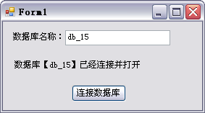
图13.15 连接数据库

13.3.3 关闭连接
当对数据库操作完毕后，要关闭与数据库的连接，释放占用的资源。通过调用SqlConnection对象的Close方法或Dispose方法关闭与数据库的连接，这两种方法的主要区别是：Close方法用于关闭一个连接，而Dispose方法不仅关闭一个连接，而且还清理连接所占用的资源。当使用Close方法关闭连接后，可以再调用Open方法打开连接，不会产生任何错误。而如果使用Dispose方法关闭连接，就不可以再次直接用Open方法打开连接，必须再次重新初始化连接再打开。
【例13.6】 创建一个Windows应用程序，首先向窗体中添加一个TextBox控件和一个RichTextBox控件，分别用于输入连接的数据库名称和显示连接信息及错误提示。然后再添加3个Button控件，分别用于连接数据库、调用Close方法关闭连接，再调用Open方法打开连接以及调用Dispose方法关闭并释放连接，然后调用Open方法打开连接，代码如下。（实例位置：光盘\TM\sl\13\2）

SqlConnection conn; //声明一个SqlConnection对象
private void button1_Click(object sender, EventArgs e)
{
if (textBox1.Text == "") //判断是否输入数据库名称
{
MessageBox.Show("请输入数据库名称"); //如果没有输入则弹出提示
}
else //否则
{
try //调用try…catch语句
{
//建立连接数据库字符串
string str = "server=.;database=" + textBox1.Text.Trim() + ";uid=sa;pwd=";
conn = new SqlConnection(str); //创建一个SqlConnection对象
conn.Open(); //打开连接
if (conn.State == ConnectionState.Open) //判断当前连接状态
{
MessageBox.Show("连接成功"); //弹出提示
}
}
catch(Exception ex)
{
MessageBox.Show(ex.Message); //出现异常弹出错误信息
textBox1.Text = ""; //清空文本框
}
}
}
private void button2_Click(object sender, EventArgs e)
{
try //调用try…catch语句
{
string str=""; //声明一个字符串变量
conn.Close(); //使用Close方法关闭连接
if (conn.State == ConnectionState.Closed) //判断当前连接是否关闭
{
str="数据库已经成功关闭\n"; //如果关闭则弹出提示
}
conn.Open(); //重新打开连接
if (conn.State == ConnectionState.Open) //判断连接是否打开
{
str += "数据库已经成功打开\n"; //弹出提示
}
richTextBox1.Text = str; //向richTextBox1中添加提示信息
}
catch (Exception ex)
{
richTextBox1.Text = ex.Message; //出现异常，将异常添加到richTextBox1中
}
}
private void button3_Click(object sender, EventArgs e)
{
try //调用try…catch语句
{
conn.Dispose(); //使用Dispose方法关闭连接
conn.Open(); //重新使用Open方法打开会出现异常
}
catch (Exception ex)
{
richTextBox1.Text = ex.Message; //将异常显示在richTextBox1控件中
}
}

程序的运行结果如图13.16和图13.17所示。
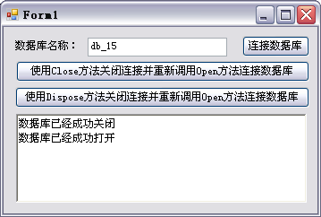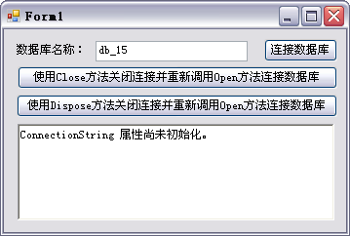
图13.16 调用Close方法关闭连接 图13.17 调用Dispose方法关闭并释放连接

13.4 执行SQL语句：Command对象
视频讲解：光盘\TM\lx\13\Command对象的使用.exe

13.4.1 Command对象概述
Command对象是一个数据命令对象，主要功能是向数据库发送查询、更新、删除、修改操作的SQL语句。Command对象主要有以下几种方式。
- SqlCommand：用于向SQL Server数据库发送SQL语句，位于System.Data.SqlClient命名空间。
- OleDbCommand：用于向使用OLEDB公开的数据库发送SQL语句，位于System.Data.OleDb命名空间。例如，Access数据库和MySQL数据库都是OLEDB公开的数据库。
- OdbcCommand：用于向ODBC公开的数据库发送SQL语句，位于System.Data.Odbc命名空间。有些数据库没有提供相应的连接程序，则可以配置好ODBC连接后，使用OdbcCommand。
- OracleCommand：用于向Oracle数据库发送SQL语句，位于System.Data.OracleClient命名 空间。

13.4.2 设置数据源类型
Command对象有3个重要的属性，分别是Connection属性、CommandText属性和CommandType属性。Connection属性用于设置SqlCommand使用的SqlConnection。CommandText属性用于设置要对数据源执行的SQL语句或存储过程。CommandType属性用于设置指定CommandText的类型。CommandType属性的值是CommandType枚举值，CommandType枚举有3个枚举成员，分别介绍如下。
- StoredProcedure：存储过程的名称。
- TableDirect：表的名称。
- Text：SQL文本命令。
如果要设置数据源的类型，便可以通过设置CommandType属性来实现，下面通过实例演示如何使用Command对象的这3个属性，以及如何设置数据源类型。
【例13.7】 创建一个Windows应用程序，向窗体中添加一个Button控件、一个TextBox控件和一个Label控件，分别用于执行SQL语句、输入要查询的数据表名称以及显示数据表中数据的数量，在Button控件的Click事件中设置Command对象的Connection属性、CommandText属性和CommandType属性，代码如下。（实例位置：光盘\TM\sl\13\3）

SqlConnection conn; //声明一个SqlConnection变量
private void Form1_Load(object sender, EventArgs e)
{
//实例化SqlConnection变量conn
conn = new SqlConnection("server=.;database=db_CSharp;uid=sa;pwd=");
conn.Open(); //打开连接
}
private void button1_Click(object sender, EventArgs e)
{
try //调用try…catch语句
{
//判断是否打开连接或者文本框不为空
if (conn.State == ConnectionState.Open || textBox1.Text != "")
{
SqlCommand cmd = new SqlCommand(); //创建一个SqlCommand对象
cmd.Connection = conn; //设置Connection属性
//设置CommandText属性，设置SQL语句
cmd.CommandText = "select count(*) from " + textBox1.Text.Trim();
//设置CommandType属性为Text，使其只执行SQL语句文本形式
cmd.CommandType = CommandType.Text;
//使用ExecuteScalar方法获取指定数据表中的数据数量
int i = Convert.ToInt32(cmd.ExecuteScalar());
label2.Text = "数据表中共有：" + i.ToString() + "条数据";
}
}
catch (Exception ex)
{
MessageBox.Show(ex.Message);
}
}

程序的运行结果如图13.18所示。
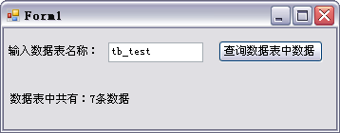
图13.18 SqlCommand对象执行查询语句

13.4.3 执行SQL语句
Command对象需要取得将要执行的SQL语句，通过调用该类提供的多种方法，向数据库提交SQL语句。下面详细介绍SqlCommand对象中的几种执行SQL语句的方法。
1．ExecuteNonQuery方法
执行SQL语句，并返回受影响的行数，在使用SqlCommand向数据库发送增、删、改命令时，通常使用ExecuteNonQuery方法执行发送的SQL语句。
语法如下：

public override int ExecuteNonQuery()

返回值：受影响的行数。
【例13.8】 创建一个Windows应用程序，在三八妇女节那天，公司决定为每位女员工颁发奖金50元。这样，就需要向数据发送更新命令，将数据库中所有女员工的奖金数额加上50，所以要使用ExecuteNonQuery方法执行发送的SQL语句，并获取受影响的行数，代码如下。（实例位置：光盘\ TM\sl\13\4）

SqlConnection conn; //声明一个SqlConnection变量
private void button1_Click(object sender, EventArgs e)
{
//实例化SqlConnection变量conn
conn = new SqlConnection("server=.;database=db_CSharp;uid=sa;pwd=");
conn.Open(); //打开连接
SqlCommand cmd = new SqlCommand(); //创建一个SqlCommand对象
//设置Connection属性，指定其使用conn连接数据库
cmd.Connection = conn;
//设置CommandText属性，设置其执行的SQL语句
cmd.CommandText = "update tb_command set 奖金=50 where 性别='女'";
//设置CommandType属性为Text，使其只执行SQL语句文本形式
cmd.CommandType = CommandType.Text;
//使用ExecuteNonQuery方法执行SQL语句
int i = Convert.ToInt32(cmd.ExecuteNonQuery());
label2.Text = "共有" + i.ToString() + "名女员工获得奖金";
}

程序的运行结果如图13.19所示。
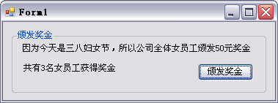
图13.19 对数据表执行更新操作
2．ExecuteReader方法
执行SQL语句，并生成一个包含数据的SqlDataReader对象的实例。
语法如下：

public SqlDataReader ExecuteReader()

返回值：一个SqlDataReader对象。
【例13.9】 创建一个Windows应用程序，根据select * from tb_command语句进行查询，调用ExecuteReader方法返回一个包含tb_command表中所有数据的SqlDataReader对象，代码如下。（实例位置：光盘\TM\sl\13\5）

SqlConnection conn; //声明一个SqlConnection对象
private void button1_Click(object sender, EventArgs e)
{
//实例化SqlConnection变量conn
conn = new SqlConnection("server=.;database=db_CSharp;uid=sa;pwd=");
conn.Open(); //打开连接
SqlCommand cmd = new SqlCommand(); //创建一个SqlCommand对象
//设置Connection属性，指定其使用conn连接数据库
cmd.Connection = conn;
//设置CommandText属性，设置其执行的SQL语句
cmd.CommandText = "select * from tb_command";
//设置CommandType属性为Text，使其只执行SQL语句文本形式
cmd.CommandType = CommandType.Text;
//使用ExecuteReader方法实例化一个SqlDataReader对象
SqlDataReader sdr = cmd.ExecuteReader();
while (sdr.Read()) //调用while语句，读取SqlDataReader
{
listView1.Items.Add(sdr[1].ToString()); //将内容添加到listView1控件中
}
conn.Dispose(); //释放连接
button1.Enabled = false; //禁用按钮
}

程序的运行结果如图13.20所示。
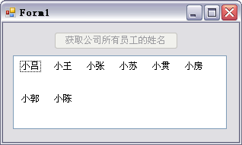
图13.20 获取员工姓名
3．ExecuteScalar方法
执行SQL语句，返回结果集中的第一行的第一列。
语法如下：

public override Object ExecuteScalar()

返回值：结果集中第一行的第一列或空引用（如果结果集为空）。
在例13.7中，已经使用ExecuteScalar方法获取指定数据表中的数据数量，此处不再赘述，读者可参见例13.7中的代码，理解ExecuteScalar方法的使用，ExecuteScalar方法通常与聚合函数一起使用，常见的聚合函数如表13.6所示。
表13.6 常见的聚合函数及说明
聚 合 函 数 | 说 明
AVG(expr) | 列平均值，该列只能包含数字数据
COUNT(expr)、COUNT(*) | 列值的计数（如果将列名指定为expr）、表或分组中所有行的计数（如果指定*）忽略空值，但COUNT(*)在计数中包含空值
MAX(expr) | 列中最大值（文本数据类型中按字母顺序排在最后的值），忽略空值
MIN(expr) | 列中最小值（文本数据类型中按字母顺序排在最前的值），忽略空值
SUM(expr) | 列值的合计，该列只能包含数字数据

13.5 读取数据：DataReader对象
视频讲解：光盘\TM\lx\13\DataReader对象的使用.exe

13.5.1 DataReader对象概述
DataReader对象是数据读取器对象，提供只读向前的游标，如果应用程序需要每次从数据库中取出最新的数据，或者只是需要快速读取数据，并不需要修改数据，那么就可以使用DataReader对象进行读取。对于不同的数据库连接，有不同的DataReader类型。
- 在System.Data.SqlClient命名空间下时，可以调用SqlDataReader类。
- 在System.Data.OleDb命名空间下时，可以调用OleDbDataReader类。
- 在System.Data.Odbc命名空间下时，可以调用OdbcDataReader类。
- 在System.Data.Oracle命名空间下时，可以调用OracleDataReader类。
在使用DataReader对象读取数据时，可以使用ExecuteReader方法，根据SQL语句的结果创建一个SqlDataReader对象。
【例13.10】 使用ExecuteReader方法创建一个读取tb_command表中所有数据的SqlDataReader对象，代码如下。

conn = new SqlConnection("server=.;database=db_CSharp;uid=sa;pwd="); //连接数据库
conn.Open(); //打开数据库
SqlCommand cmd = new SqlCommand(); //创建SqlCommand对象
cmd.Connection = conn; //设置对象的连接
cmd.CommandText = "select * from tb_command"; //设置SQL语句
cmd.CommandType = CommandType.Text; //设置以文本形式执行SQL语句
//使用ExecuteReader方法创建SqlDataReader对象
SqlDataReader sdr = cmd.ExecuteReader();

13.5.2 判断查询结果中是否有值
可以通过SqlDataReader对象的HasRows属性获取一个值，该值指示SqlDataReader是否包含一行或多行，即判断查询结果中是否有值。
语法如下：

public override bool HasRows { get; }

属性值：如果SqlDataReader包含一行或多行，则为true；否则为false。
【例13.11】 创建一个Windows应用程序，向窗体中添加一个TextBox控件和一个Button控件，分别用于输入要查询的表名以及执行查询操作，通过SqlDataReader对象的HasRows属性进行判断。如果SqlDataReader包含一行或多行，则为true；否则为false，代码如下。（实例位置：光盘\TM\sl\13\6）

private void button1_Click(object sender, EventArgs e)
{
try
{
//实例化SqlConnection变量conn
SqlConnection conn = new SqlConnection("server=.;database=db_CSharp;uid=sa;pwd=");
//打开连接
conn.Open();
//创建一个SqlCommand对象
SqlCommand cmd = new SqlCommand("select * from "+textBox1.Text.Trim(), conn);
//使用ExecuteReader方法创建SqlDataReader对象
SqlDataReader sdr = cmd.ExecuteReader();
sdr.Read(); //调用Read方法读取SqlDataReader
if (sdr.HasRows) //使用HasRows属性判断结果中是否有数据
{
MessageBox.Show("数据表中有值"); //弹出提示信息
}
else //否则
{
MessageBox.Show("数据表中没有任何数据");
}
}
catch (Exception ex)
{
MessageBox.Show(ex.Message);
}
}
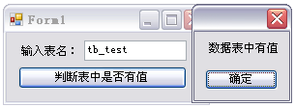
图13.21 判断指定的数据表中是否有值
程序的运行结果如图13.21所示。

13.5.3 读取数据
如果要读取数据表中的数据，通过ExecuteReader方法，根据SQL语句创建一个SqlDataReader对象后，再调用SqlDataReader对象的Read方法读取数据。Read方法使SqlDataReader前进到下一条记录，SqlDataReader的默认位置在第一条记录前面。因此，必须调用Read方法访问数据。对于每个关联的SqlConnection，一次只能打开一个SqlDataReader，在第一个关闭之前，打开另一个的任何尝试都将失败。
语法如下：

public override bool Read()

返回值：如果存在多个行，则为true；否则为false。
在使用完SqlDataReader对象后，要使用Close方法关闭SqlDataReader对象。
语法如下：

public override void Close()

【例13.12】 关闭SqlDataReader对象，代码如下。

//实例化SqlConnection变量conn
SqlConnection conn = new SqlConnection("server=.;database=db_CSharp;uid=sa;pwd=");
//打开连接
conn.Open();
//创建一个SqlCommand对象
SqlCommand cmd = new SqlCommand("select * from "+textBox1.Text.Trim(), conn);
//使用ExecuteReader方法创建SqlDataReader对象
SqlDataReader sdr = cmd.ExecuteReader();
sdr.Close();

例13.10中通过ExecuteReader方法，根据SQL语句的结果创建一个SqlDataReader对象，读取tb_ command表中的所有数据，所以此处不再赘述，读者可以参见例13.10的代码。

13.6 数据适配器：DataAdapter对象
视频讲解：光盘\TM\lx\13\DataAdapter对象的使用.exe

13.6.1 DataAdapter对象概述
DataAdapter对象是一个数据适配器对象，是DataSet与数据源之间的桥梁。DataAdapter对象提供了4个属性，用于实现与数据源之间的互通。
- SelectCommand属性：向数据库发送查询SQL语句。
- DeleteCommand属性：向数据库发送删除SQL语句。
- InsertCommand属性：向数据库发送插入SQL语句。
- UpdateCommand属性：向数据库发送更新SQL语句。
在对数据库进行操作时，只要将这4个属性设置成相应的SQL语句即可。DataAdapter对象中还有几个主要的方法，具体如下。
（1）Fill方法用数据填充DataSet。
语法如下：

public int Fill(DataSet dataSet,string srcTable)

- dataSet：要用记录和架构（如果必要）填充的DataSet。
- srcTable：用于表映射的源表的名称。
- 返回值：已在DataSet中成功添加或刷新的行数，这不包括受不返回行的语句影响的行。
（2）Update方法更新数据库时，DataAdapter将调用DeleteCommand、InsertCommand以及Update Command属性。
语法如下：

public int Update(DataTable dataTable)

- dataTable：用于更新数据源的DataTable。
- 返回值：DataSet中成功更新的行数。
例如，如果使用DataAdapter对象的Fill方法从数据源中提取数据并填充到DataSet时，就会用到SelectCommand属性中设置的命令对象。

13.6.2 填充DataSet数据集
通过DataAdapter对象的Fill方法填充DataSet数据集，Fill方法使用Select语句从数据源中检索数据。与Select命令关联的Connection对象必须有效，但不需要将其打开。
【例13.13】 创建一个Windows应用程序，向窗体中添加一个Button控件和一个DataGridView控件，分别用于执行数据绑定以及显示数据表中的数据。当单击Button控件后，程序首先连接数据库，然后创建一个SqlDataAdapter对象，使用该对象的Fill方法填充DataSet数据集，最后设置DataGridView控件的数据源，显示查询的数据，代码如下。（实例位置：光盘\TM\sl\13\7）

SqlConnection conn;
private void button1_Click(object sender, EventArgs e)
{
//实例化SqlConnection变量conn
conn = new SqlConnection("server=.;database=db_CSharp;uid=sa;pwd=");
//创建一个SqlCommand对象
SqlCommand cmd=new SqlCommand("select * from tb_command",conn);
//创建一个SqlDataAdapter对象
SqlDataAdapter sda = new SqlDataAdapter();
//设置SqlDataAdapter对象的SelectCommand属性为cmd
sda.SelectCommand = cmd;
//创建一个DataSet对象
DataSet ds = new DataSet();
//使用SqlDataAdapter对象的Fill方法填充DataSet数据集
sda.Fill(ds,"cs");
//设置dataGridView1控件的数据源
dataGridView1.DataSource = ds.Tables[0];
}

程序的运行结果如图13.22所示。
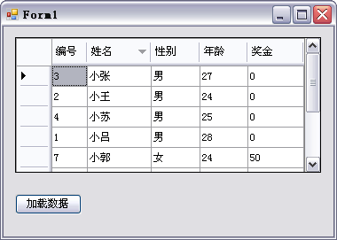
图13.22 Fill方法填充DataSet数据集

13.6.3 更新数据源
使用DataAdapter对象的Update方法，可以将DataSet（在13.7节中将会介绍DataSet对象）中修改过的数据及时更新到数据库中。在调用Update方法之前，要实例化一个CommandBuilder类，它能自动根据DataAdapter的SelectCommand的SQL语句判断其他的InsertCommand、UpdateCommand和DeleteCommand。这样，就不用设置DataAdapter的InsertCommand、UpdateCommand和DeleteCommand属性，直接使用DataAdapter的Update方法来更新DataSet、DataTable或DataRow数组即可。
【例13.14】 创建一个Windows应用程序，查询tb_command表中的所有数据并显示在DataGrid View控件中，单击某条数据，会显示其详细信息。当对某条数据进行修改后，单击“修改”按钮，使用DataAdapter对象的Update方法更新数据源，代码如下。（实例位置：光盘\TM\sl\13\8）

SqlConnection conn; //声明一个SqlConnection变量
DataSet ds; //声明一个DataSet变量
SqlDataAdapter sda; //声明一个SqlDataAdapter变量
private void Form1_Load(object sender, EventArgs e)
{
//实例化SqlConnection变量conn，连接数据库
conn = new SqlConnection("server=.;database=db_CSharp;uid=sa;pwd=");
//创建一个SqlCommand对象
SqlCommand cmd = new SqlCommand("select * from tb_command", conn);
//实例化SqlDataAdapter对象
sda = new SqlDataAdapter();
//设置SqlDataAdapter对象的SelectCommand属性为cmd
sda.SelectCommand = cmd;
//实例化DataSet
ds = new DataSet();
//使用SqlDataAdapter对象的Fill方法填充DataSet
sda.Fill(ds, "cs");
//设置dataGridView1控件的数据源
dataGridView1.DataSource = ds.Tables[0];
}
private void button1_Click(object sender, EventArgs e)
{
DataTable dt = ds.Tables["cs"]; //创建一个DataTable
sda.FillSchema(dt, SchemaType.Mapped); //把表结构加载到tb_command表中
DataRow dr = dt.Rows.Find(txtNo.Text); //创建一个DataRow
//设置DataRow中的值
dr["姓名"] = txtName.Text.Trim();
dr["性别"] = this.txtSex.Text.Trim();
dr["年龄"] = this.txtAge.Text.Trim();
dr["奖金"] = this.txtJJ.Text.Trim();
//实例化一个SqlCommandBuilder
SqlCommandBuilder cmdbuilder = new SqlCommandBuilder(sda);
//调用其Update方法将DataTable更新到数据库中
sda.Update(dt);
}
private void dataGridView1_CellClick(object sender, DataGridViewCellEventArgs e)
{
//在dataGridView1控件的CellClick事件中实现单击某条数据显示详细信息
txtNo.Text = dataGridView1.SelectedCells[0].Value.ToString();
txtName.Text = dataGridView1.SelectedCells[1].Value.ToString();
txtSex.Text = dataGridView1.SelectedCells[2].Value.ToString();
txtAge.Text = dataGridView1.SelectedCells[3].Value.ToString();
txtJJ.Text = dataGridView1.SelectedCells[4].Value.ToString();
}

程序的运行结果如图13.23所示。
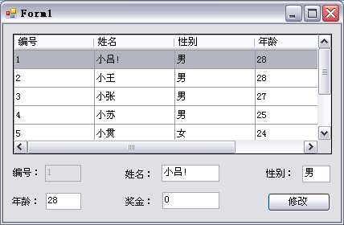
图13.23 更新数据源

13.7 数据集：DataSet对象
视频讲解：光盘\TM\lx\13\DataSet对象的使用.exe

13.7.1 DataSet对象概述
DataSet对象就像存放于内存中的一个小型数据库。它可以包含数据表、数据列、数据行、视图、约束以及关系。通常，DataSet的数据来源于数据库或者XML，为了从数据库中获取数据，需要使用数据适配器（DataAdapter）从数据库中查询数据。关于数据适配器（DataAdapter）在第13.6节已经做过介绍，此处不再赘述。
【例13.15】 使用数据适配器（DataAdapter）从数据库中查询数据，调用其Fill方法填充DataSet对象，代码如下。

//连接数据库
conn = new SqlConnection("server=.;database=db_CSharp;uid=sa;pwd=");
DataSet ds = new DataSet(); //创建一个DataSet
SqlDataAdapter sda = new SqlDataAdapter("select * from tb_test", conn); //创建一个SqlDataAdapter对象
sda.Fill(ds); //使用Fill方法填充DataSet

13.7.2 合并DataSet内容
可以使用DataSet的Merge方法将DataSet、DataTable或DataRow数组的内容并入现有的DataSet中。Merge方法将指定的DataSet及其架构与当前的DataSet合并，在此过程中，将根据给定的参数保留或放弃在当前DataSet中的更改并处理不兼容的架构。
语法如下：

public void Merge(
DataSet dataSet,
bool preserveChanges,
MissingSchemaAction missingSchemaAction
)

- dataSet：其数据和架构将被合并到DataSet中。
- preserveChanges：要保留当前DataSet中的更改，则为true；否则为false。
- missingSchemaAction：MissingSchemaAction枚举值之一。
MissingSchemaAction枚举成员及说明如表13.7所示。
表13.7 MissingSchemaAction枚举成员及说明
枚 举 成 员 | 说 明
Add | 添加必需的列以完成架构
AddWithKey | 添加必需的列和主键信息以完成架构，用户可以在每个DataTable上显式设置主键约束。这将确保对与现有记录匹配的传入记录进行更新，而不是追加
Error | 如果缺少指定的列映射，则生成InvalidOperationException
Ignore | 忽略额外列

【例13.16】 创建一个Windows应用程序，向窗体中添加一个DataGridView控件。首先获取数据表tb_test中的数据，并存储在DataSet对象ds中，然后再获取数据表tb_man中的数据，存储在另一个DataSet对象ds1中。最后调用DataSet对象的Merge方法，将ds与ds1合并，代码如下。（实例位置：光盘\TM\sl\13\9）

SqlConnection conn;
private void Form1_Load(object sender, EventArgs e)
{
//实例化SqlConnection变量conn，连接数据库
conn = new SqlConnection("server=.;database=db_CSharp;uid=sa;pwd=");
//创建两个DataSet
DataSet ds = new DataSet();
DataSet ds1 = new DataSet();
//创建一个SqlDataAdapter对象
SqlDataAdapter sda = new SqlDataAdapter("select * from tb_test", conn);
//使用Fill方法填充DataSet
sda.Fill(ds);
//创建一个SqlDataAdapter对象
SqlDataAdapter sda1 = new SqlDataAdapter("select * from tb_man", conn);
//创建一个SqlCommandBuilder对象
SqlCommandBuilder sbl = new SqlCommandBuilder(sda1);
//使用Fill方法填充DataSet
sda1.Fill(ds1);
//使用Merge方法将ds合并到ds1中
ds1.Merge(ds,true,MissingSchemaAction.AddWithKey);
//设置dataGridView1控件的数据源
dataGridView1.DataSource = ds1.Tables[0];
}

程序的运行结果如图13.24所示。
图13.24 合并DataSet

13.7.3 复制DataSet内容
为了在不影响原始数据的情况下使用数据，或者使用DataSet中数据的子集，可以创建DataSet的副本。当复制DataSet时，可以：
- 创建DataSet的原样副本，其中包含架构、数据、行状态信息和行版本。
- 创建包含现有DataSet的架构但仅包含已修改行的DataSet。可以返回已修改的所有行或者指定特定的DataRowState。有关行状态的更多信息，可参见行状态与行版本。
- 仅复制DataSet的架构（即关系结构），而不复制任何行。可以使用ImportRow将行导入现有的DataTable。
可以使用DataSet对象的Copy方法创建包含架构和数据的DataSet的原样副本。Copy方法的功能是复制指定DataSet的结构和数据。
语法如下：

public DataSet Copy()

返回值：新的DataSet，具有与该DataSet相同的结构（表架构、关系和约束）和数据。
【例13.17】 创建一个Windows应用程序，向窗体中添加两个DataGridView控件和一个Button控件。第一个DataGridView控件用于显示数据表tb_test中的数据，当单击Button控件后，通过DataSet对象的Copy方法复制第一个DataGridView控件的DataSet，并作为第二个DataGridView控件的数据源，代码如下。（实例位置：光盘\TM\sl\13\10）

SqlConnection conn; //声明一个SqlConnection变量
DataSet ds; //声明一个DataSet变量
private void Form1_Load(object sender, EventArgs e)
{
//实例化SqlConnection变量conn，连接数据库
conn = new SqlConnection("server=.;database=db_CSharp;uid=sa;pwd=");
//创建一个SqlCommand对象
SqlCommand cmd = new SqlCommand("select * from tb_test",conn);
//创建一个SqlDataAdapter对象
SqlDataAdapter sda = new SqlDataAdapter();
//设置SqlDataAdapter对象的SelectCommand属性，设置执行的SQL语句
sda.SelectCommand = cmd;
//实例化DataSet
ds = new DataSet();
//使用SqlDataAdapter对象的Fill方法填充DataSet
sda.Fill(ds,"test");
//设置dataGridView1的数据源
dataGridView1.DataSource = ds.Tables[0];
}
private void button1_Click(object sender, EventArgs e)
{
DataSet ds1 = ds.Copy(); //调用DataSet的Copy方法复制ds中的内容
dataGridView2.DataSource = ds1.Tables[0]; //将ds1作为dataGridView2的数据源
}

程序的运行结果如图13.25所示。
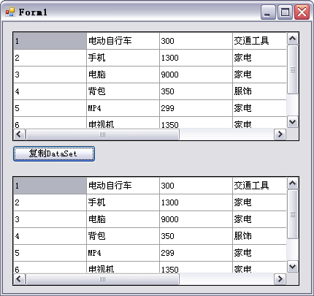
图13.25 复制DataSet

13.8 小 结
本章主要介绍了数据库的基础知识，需掌握什么是ADO.NET。在ADO.NET中提供了连接数据库对象（Connection对象）、执行SQL语句对象（Command对象）、读取数据对象（DataReader对象）、数据适配器对象（DataAdapter对象）以及数据集对象（DataSet对象）。这些对象是操作数据库的重要对象，需要读者重点掌握。在讲解这些对象的过程中，列举了大量的实例，通过实例可以更好地理解所讲的内容。

13.9 实践与练习
（1）尝试开发一个程序，要求实现向数据库中插入数据的功能。（答案位置：光盘\TM\sl\13\11）
（2）尝试开发一个程序，要求实现修改数据表中数据的功能。（答案位置：光盘\TM\sl\13\12）
（3）尝试开发一个程序，要求使用SqlDataAdapter数据适配器和DataSet数据集获得数据库中的数据。（答案位置：光盘\TM\sl\13\13）

